Конмуниципальное казенное дошкольное образовательное
учреждение города Новосибирска
«Детский сад № 432 комбинированного вида»

Конспект открытого НОД по нравственному воспитанию
в старшей группе на тему: «О дружбе и друзьях»

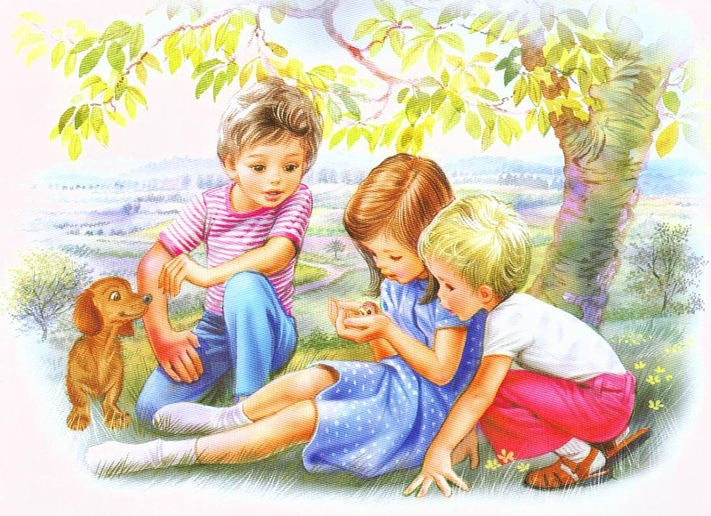

Провели воспитатели:
Старенькова Марина Анатольевна
Куликова Анастасия Геннадьевна

Новосибирск 2018
Цель: Научить детей осмысливать и оценивать ситуацию, самостоятельно понимать мотивы поведения и соотносить эти мотивы с существующими нормами поведения. Развивать дружеские взаимоотношения, уточнять представления детей о том, что значит «уметь дружить», познакомить с пословицами и поговорками о дружбе, закреплять знание цветов. Воспитывать у детей умение сопереживать, быть отзывчивыми.
Материалы: Игрушка Буратино, запись песни В. Шаинского «Если с другом вышел в путь», клубок ниток, карточки с изображением фрагментов сказок.
Предварительная работа: Заучивание стихов про дружбу и друзей. Чтение и обсуждение рассказов о дружбе, разучивание коммуникативной игры «Клубочек», рисование на тему «Мой лучший друг».
Ход занятия:
1. Дети стоят в кругу с воспитателем.
Воспитатель: Ребята, представляете. Прихожу я сегодня на работу, вдруг слышу, как под дверью кто-то пищит. Угадайте, кого я увидела?
У отца был мальчик странный,
Необычный, деревянный.
Всюду нос суёт он длинный.
Кто же это? (Буратино).
Отгадали! Молодцы! Буратино рассказал мне такую историю. Он с Мальвиной сидел на полянке. Буратино рисовал, а Мальвина сматывала нитки в клубок. Буратино так старался. Что весь перемазался в краске. Мальвина – известная чистюля. Попросила Буратино пойти умыться. А он заупрямился, рассердился на неё, отобрал у неё вот этот клубок ниток и убежал искать себе новых друзей. Вот так он попал в наш детский сад.
Воспитатель: Буратино, зачем ты отобрал у Мальвины клубок?
Буратино: Не знаю, просто так.
Воспитатель: А давай мы с ребятами покажем тебе, как можно поиграть с этим клубочком.
Буратино: Ой, как интересно!
Проводится игра «Клубочек» (по кругу)

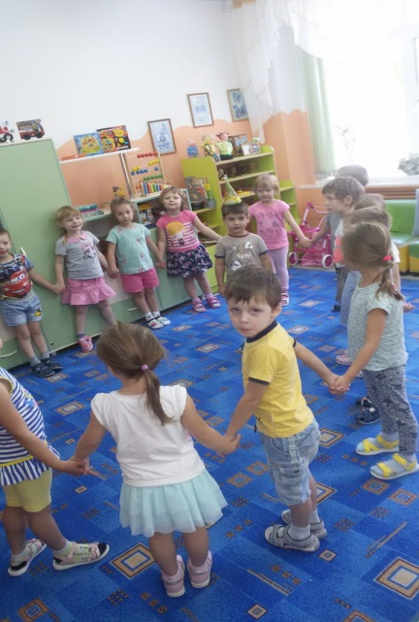

Посмотрите ребята, на клубочек. Сейчас я возьму его, конец ниточки оставлю у себя, а клубок передам Диме, со словами « Дима, ты мой друг», а Дима, держась за ниточку, в свою очередь передаст клубок своему другу, при этом тоже, назвав своего друга. (Дети по очереди дублируют действия воспитателя, а воспитатель направляет детей, помогая им. Во время игры дети слушают запись песни В. Шаинского «Если с другом вышел в путь»).
Воспитатель: Посмотрите, ребята ниточка не порвалась, она состоит из множества тонких нитей, которые переплелись вместе и стали прочными и крепкими. Так и у нас: ниточка связала нас, и дружба наша стала крепче. Видите, какая красивая получилась у нас паутинка дружбы.
Воспитатель:
Собрались все дети в круг
Ты мой друг и я твой друг.
Вместе за руки возьмёмся
И друг другу улыбнёмся.
2. Воспитатель: Ребята, а как вы думаете, правильно поступил Буратино, отобрав у Мальвины клубок?
Дети: Нет, не правильно. Он обидел Мальвину.
Воспитатель: Да, так настоящие друзья не поступают никогда. Я надеюсь, что Буратино извинится и помирится с Мальвиной. А сейчас, пусть Буратино останется у нас и послушает что же такое «дружба» и кто такой «настоящий друг».
Буратино: Конечно, я останусь, мне очень-очень всё это хочется узнать.

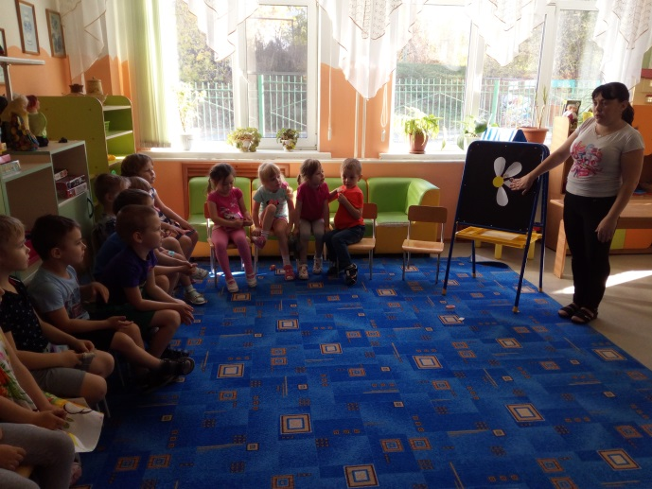

Воспитатель: Дима, а у тебя есть друг?
Дима: Да. У меня есть друг, его зовут…
(спросить несколько детей)
Воспитатель: Почему вы считаете их хорошими друзьями?
Дети: (ответы детей) Мой друг хороший. Он делится игрушками. Мой друг никогда меня не обижает, помогает мне. Он весёлый и добрый…
Воспитатель: А может ли твоим другом быть взрослый человек? (бабушка, папа, мама, дедушка)
Дети: Да, ведь они нас любят, заботятся о нас, читают нам книги. Учат нас, покупают нам игрушки, конфеты…
Воспитатель: Как вы думаете. Может ли собака быть вашим другом?
Дети: Да, может. Она защищает нас от злых людей, играет с нами. Другом может быть любое домашнее животное, которое живёт в доме.
Воспитатель: Что нужно делать, чтобы дружба была крепкая?
Дети: Надо не ссориться, делиться игрушками. Помогать друг другу, заботиться о друзьях…
Дети читают стихи о дружбе.

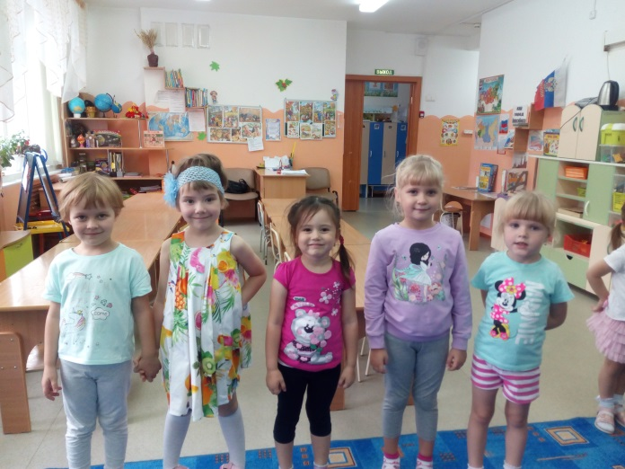

Мы поссорились с подружкой
И уселись по углам.
Очень скучно друг без друга!
Помириться нужно нам.
Если есть друзья на свете –
Все прекрасно, все цветет.
Даже самый сильный ветер,
Даже буря не согнет.
Друг - это тот, кто тебя понимает.
Друг - это тот, кто с тобою страдает.
Друг не покинет тебя никогда
Друг остается с тобой навсегда.
Лишь другу ты можешь доверить секрет,
Ведь между друзьями предательства нет.
И тот, у кого миллионы друзей,
Намного богаче всех королей.
Воспитатель: Молодцы, ребята. Послушайте, какие есть пословицы о дружбе:
Крепкую дружбу и топором не разрубишь.
Человек без друзей, что дерево без корней.
Нет друга - ищи, а нашёл - береги.
Друг за друга держаться - ничего не бояться.
Воспитатель: Буратино, ты понял, о чём говорили ребята? Молодцы, вы хорошо рассказали, как надо дружить. Тот, кто хорошо дружит – не ссорится, делиться игрушками, заботится о товарищах, а если друг не знает, как поступить правильно, поможет ему, научит. Если друг вдруг загрустил придумает, как его развеселить
Игра «Да-да-да, Нет-нет - нет» (дети стоят в кругу, взявшись за руки)
Воспитатель задает вопросы, а дети отвечают хором, если «да» - поднимают руки вверх, и подпрыгивают, если «нет» - руки остаются опущенными и приседают).
1. Сильные руки бросятся в драку (нет-нет - нет)
2. Добрые руки погладят собаку (да-да-да)
3. Умные руки умеют играть (да-да-да)
4. Добрые руки будут обижать (нет-нет-нет)
5. Ласковые руки умеют лечить (да-да-да)
6. Сильные руки будут дразнить (нет-нет-нет)
7. Будем крепко мы дружить (да –да - да)

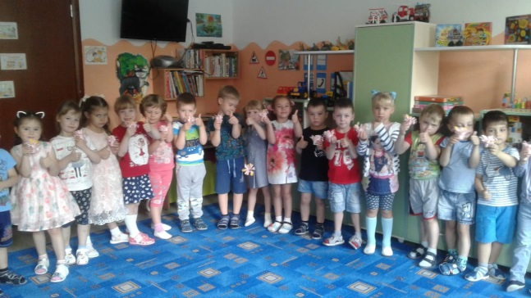
Восп-ль:
- Никого в беде не бросим,
Не отнимем, а попросим,
Всем нам будет хорошо,
Вместе радостно, легко.
Дети садятся на свои места.
3. Игра "В мире сказок".
(Дети определяют по карточкам название сказок, героев сказок и рассказывают, как им помогла дружба).
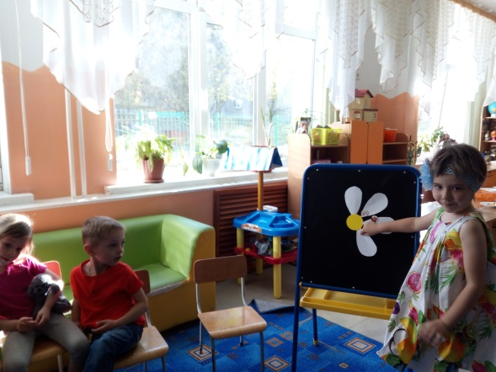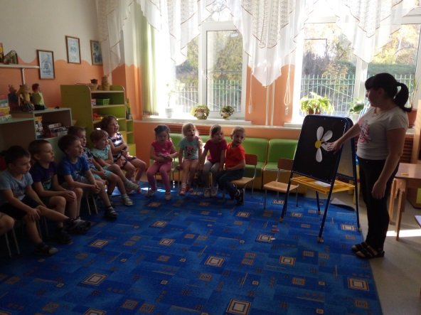

Буратино: Мне так у вас понравилось. Я понял, что зря обидел Мальвину. Мне так хочется по быстрее всё исправить, извиниться.
Воспитатель: Ребята, давайте подарим Буратино на память рисунки своих друзей и отдадим клубочек. Он отдаст его Мальвине, помириться с ней, научит своих друзей нашим замечательным играм. До свидания, Буратино! Приходи к нам ещё, мы будем рады видеть тебя и твоих друзей.

